NJ 8 31.3.-6.4.
V pracovním sešitě na straně 63 udělejte cvičení 17 a 18.
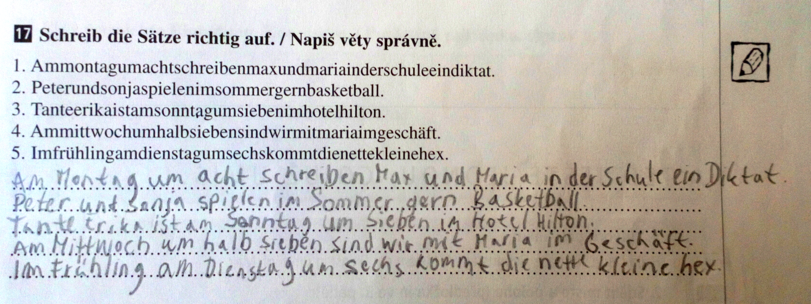
Ke cvičení 18 budete potřebovat učebnici na straně 74. Vytvoříte věty podle vzoru pod cvičením v PS. Pozor na správné předložky!

Cvičení 18:
Am Mittwoch um 12 Uhr ist sie im Park.
Am Mittwoch um 13 Uhr ist sie im Hotel.
Am Mittwoch um 13 Uhr 30 Minuten ist sie im Geschäft.
Am Mittwoch um 14 Uhr ist sie im Kino.
Am Mittwoch um 16 Uhr ist sie im Restaurant

Na straně 65 v pracovním sešitě vyplňte cvičení 2, 4 a 5.
